**Дата**: 13.02.2025

**Клас**: 9-Б

**Предмет**: англійська мова

**Тема:** Повторення вивченого матеріалу.

**Мета:** : формувати навички вживання лексичних одиниць по темі; удосконалювати навички читання, аудіювання й усного монологічного мовлення; розвивати пізнавальні інтереси учнів; виховувати інтерес до самостійного пошуку потрібної інформації, а також загальну культуру учнів.

**Вчитель**: Руда Д.В.

Хід уроку

1.Greeting

Good afternoon, guys! I’m glad to see you. Are you ready to start our lesson? All set?

2. Wаrm up / Listening

Уважно слухати аудіо трек і дати відповідь на питання <https://www.youtube.com/watch?v=_Dnv31rnMu8> .

3. Speaking

Дати усно відповіді на питання :

Do you think money should be spent to explore space or is it better spent helping people on earth? Why?

What is your opinion about children playing violent video games or computer programs?

What do you think should be done to people who spread viruses, start hoaxes or create spam on the Internet?

How often do you buy things on the Internet?

Do you worry about identity theft or credit card number theft when buying things on the Internet or do you avoid buying things online because of this concern?

Have you used a chat site?

Have you ever used voice chat?

4. Повторення

Словник:

*To spread the table cloth-розстилати скатертину*

*To succeed in-мати успіх в*

*To vote- голосувати*

*To supervise-наглядати*

*To supply- постачати*

*To insist-наполягати*

*In order to –для того, щоб ..*

*In smb`s footsteps- по чиїхось слідах*

*Incomplete- неповний, незакінчений*

*Related- споріднений, пов’язаний*

*Shortage- недостача, брак*

*Devoted-відданий*

*Disciplined-дисциплінований*

*Dominate-домінувати*

*To forbid-забороняти*

*Hospitable-гостинний*

*To make smb aware of smth- давати комусь знати про щось*

*To be a waste of time- марно витрачати час*

*To be available-бути доступним,наявним*

*To be brought up-бути вихованим, виховуватись*

*To be engaged in – бути зайнятим чимось*

5. Writing

Виконати вправу подану нижче.

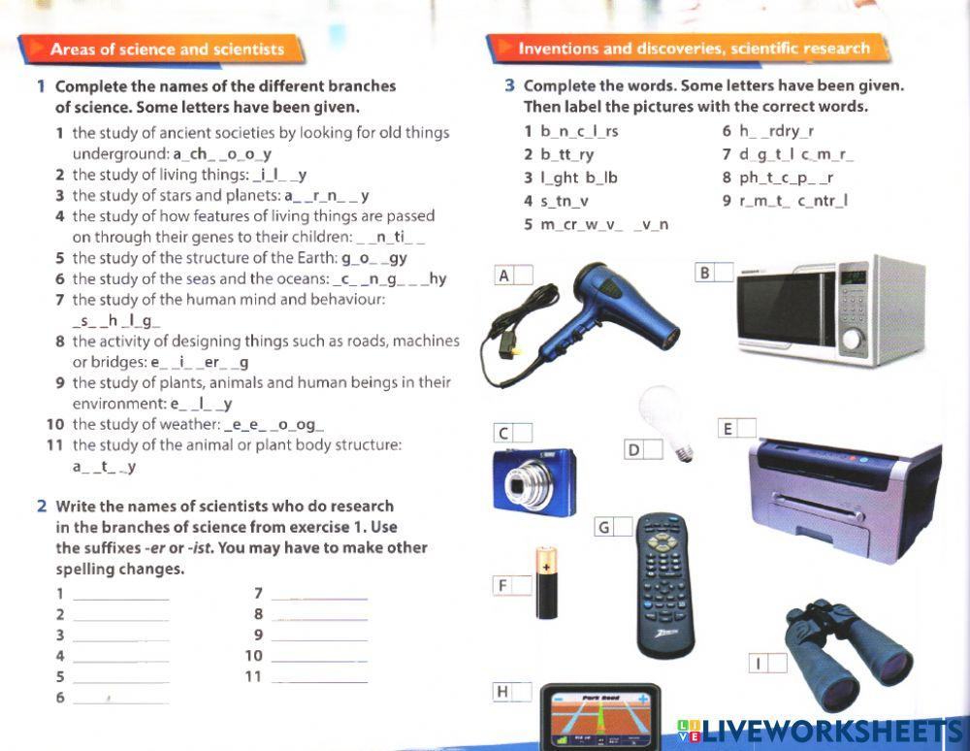

6. Vocabulary

*To restore-відновлювати*

*To reusable-здатний для повторного використання*

*To remind-нагадати*

*To gain a fortune-досягти удачі*

7. Homework

1. Виконати письмово вправу на liveworksheets.

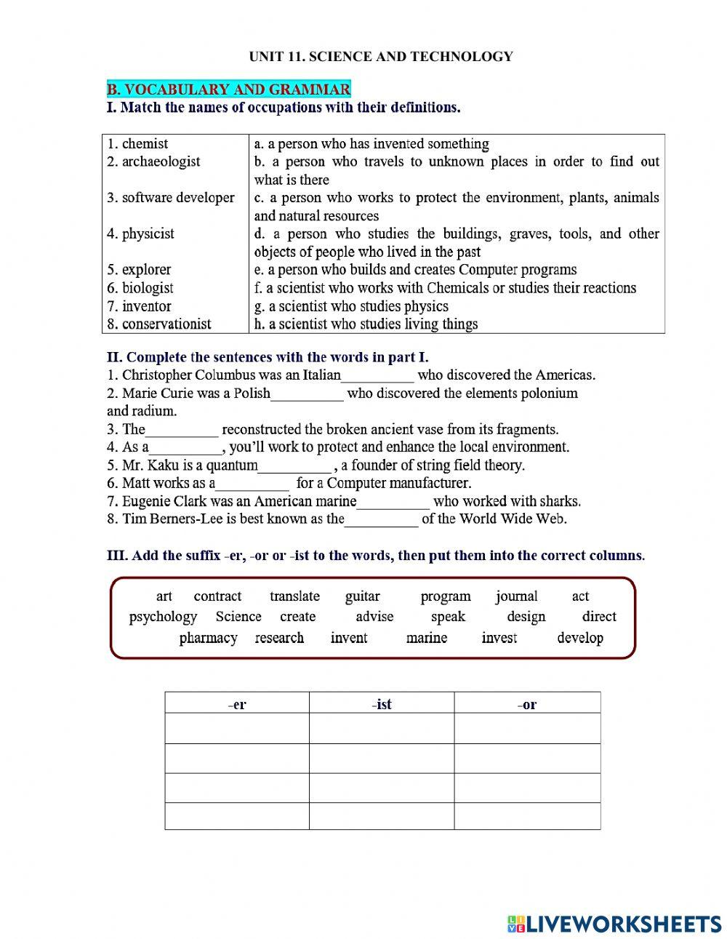

2. Вивчити слова в словнику та стр.140.